Mobiele app 01: Android



Namen: Ivan Holwerda, Gijs bakker, Maurice Koster

Studiejaar: 2020 – 2021

Werkgroep: 1

Projectleider: M. Boukiour

Inleverdatum: ooit

Versie: 1

Inhoud

Behoefteanalyse 3

Plan van aanpak 4

Functioneel ontwerp 5

Technisch ontwerp 6

Ontwikkelomgeving 7

Realisatie 8

Oplevering 9

Nazorg 10

# Behoefteanalyse

1. De kern van het project:

Ze doen een onderzoek naar verschillende talen en proberen producten te maken waarmee mensen deze minder bekende talen nog kunnen leren

2. Aanleiding: de leermiddelen voor talen worden steeds minder makkelijk te vinden en daarom wilt dit bedrijf meer leermiddelen beschikbaar stellen

3. Algemene beschrijving van de applicatie: een applicatie voor basisschoolleerlingen van 5 tot 12 jaar oud. Deze applicatie is ervoor dat kinderen al snel kunnen beginnen met het leren van talen, in dit geval: amazigh. In de app zjin er categoriëen(dieren, familie, etc.) en een soort van toets zodat de kinderen een overhoring kunnen doen.

4. Doelen van de applicatie: ervoor zorgen dat bassisschool kinderen de taal kunnen leren

5. Doelgroepen van de applicatie: de enige doelgroep is basisschool leerlingen

6. Vormgeving: de kleuren die de app moet gebruiken zijn blauw, groen en geel. Lichte tinten hiervan. Verder moet het erg gericht zijn op jonge kinderen; dus een simpele interface met lekker grote knoppen.

7. Informatie in de applicatie: de informatie wordt later geleverd samen met andere resources als images en audio files.

8. Interactie van de applicatie: de interactie wordt nader bepaald. De ontwikkelaars kunnen ook eigen ideeën hierop loslaten.

9. Tot slot: het ontwerp wordt 28-10 verwacht. De eerste testversie wordt nog besproken. Nederlands als hoofdtaal met eventueel engels als secundaire taal. Het budget is zo’n 5000 euro.

# Plan van aanpak

Inleiding:

De klant wilt een applicatie die basisschool leerlingen kunnen gebruiken om de taal amazigh te leren. Deze taal is niet erg bekend en het is daardoor niet makkelijk om leermiddelen te vinden. De klant hoopt kinderen een makkelijk, gebruiksvriendelijk leermiddel te kunnen bieden.

Doelstelling:

Het doel is om een applicatie te hebben die kinderen kunnen gebruiken om de taal zich eigen te maken.

Omschrijving:

De app heeft een aantal categorieën(bijv. dieren, voorwerpen, etc.). in deze categorieën kan de gebruiker verschillende woorden leren die hierin thuis horen(bijv. in de categorie dieren: ezel). Verder kan de gebruiker na een gemaakte categorie een examen doen om vervolgens door te gaan naar de volgende categorie.

Projectgroep:

|  |  |  |
| --- | --- | --- |
| **Naam** | **Functie** | **E-Mail** |
| M. Boukiour | Projectleider/Klant | m.boukiour@mborijnland.nl |
| M. Koster | Ontwikkelaar | 1042873@mborijnland.nl |
| I. Holwerda | Ontwikkelaar | 1041663@mborijnland.nl |
| T. Guler | Ontwikkelaar | 1046721@mborijnland.nl |

Benodigdheden:

Software:

Android studio

Browser(bijv. Chrome)

Windows

Hardware:

Relatief lichte server die een database kan runnen

Een redelijk stevige pc om de app soepel te ontwikkelen

Planning:

|  |  |  |  |
| --- | --- | --- | --- |
| **Taak** | **Begindatum** | **Einddatum** | **Duur** |
| Ontwerpen | 1-sep | 12-okt | 6 weken |
| Realiseren | 12-okt | 13-jan | 12 weken |

Takenlijst:

|  |  |  |  |
| --- | --- | --- | --- |
| **Taak** | **Begindatum** | **Einddatum** | **Duur** |
| Vragenlijst | 1-sep | 3-sep | 1 week |
| Wordsjabloon | 1-sep | 3-sep | 1 week |
| Interview | 3-sep | 7-sep | 1 week |
| Behoeftanalyse | 3-sep | 8-sep | 1 week |
| Plan van aanpak | 5-sep | 10-sep | 1 week |
| Functioneel ontwerp | 10-sep | 22-sep | 2 weken |
| Technisch ontwerp | 20-sep | 1-okt | 2 weken |
| Ontwikkelomgeving | 1-okt | 12-okt | 2 weken |

# Functioneel ontwerp

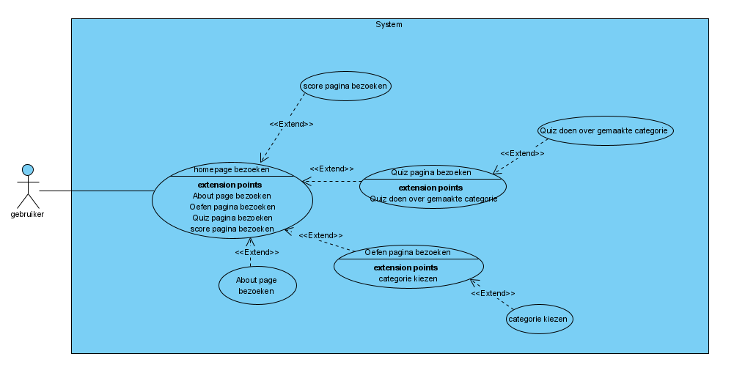

|  |  |
| --- | --- |
| Use case | Homepage bezoeken |
| Nummer | 1 |
| Actor | Gebruiker |
| Preconditie |  |
| Beschrijving | De gebruiker start de app en gaat meteen naar de homepage |
| Uitzondering |  |
| Post conditie | De gebruiker krijgt de homepage te zien |

|  |  |
| --- | --- |
| Use case | Quiz doen |
| Nummer | 2 |
| Actor | Gebruiker |
| Preconditie | Gebruiker moet op de homepage zijn |
| Beschrijving | De gebruiker moet eerst op de homepage zijn waarna de gebruiker door kan gaan naar de quiz pagina |
| Uitzondering |  |
| Post conditie | De gebruiker gaat naar de quiz pagina en kan een quiz doen |

|  |  |
| --- | --- |
| Use case | Categorie oefenen |
| Nummer | 3 |
| Actor | Gebruiker |
| Preconditie | Gebruiker moet een categorie gekozen hebben |
| Beschrijving | De gebruiker start de app en gaat meteen naar de homepage |
| Uitzondering |  |
| Post conditie | De gebruiker krijgt de homepage te zien |

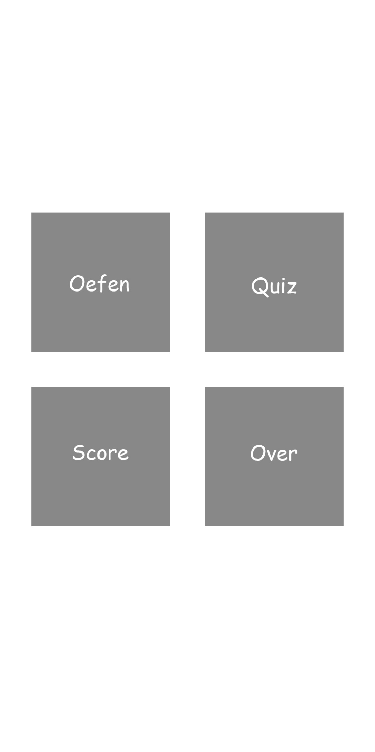

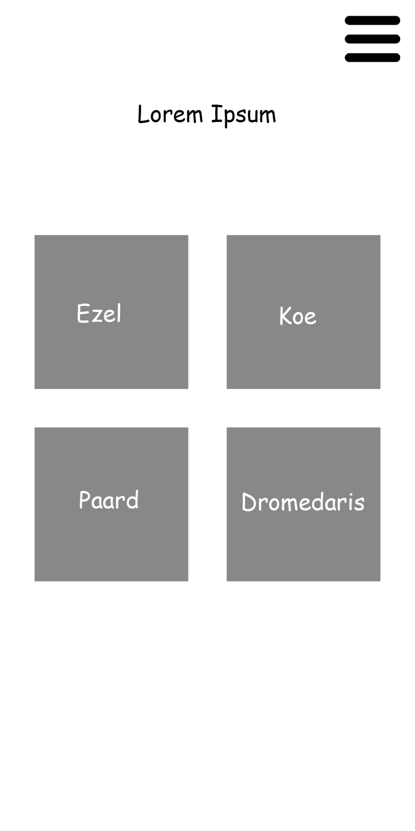

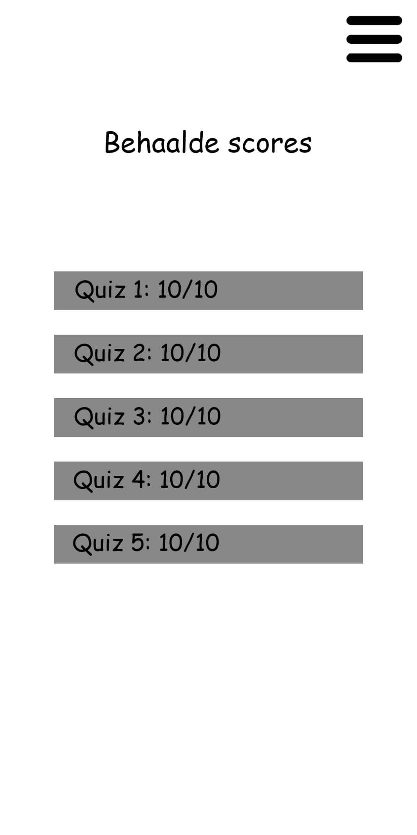

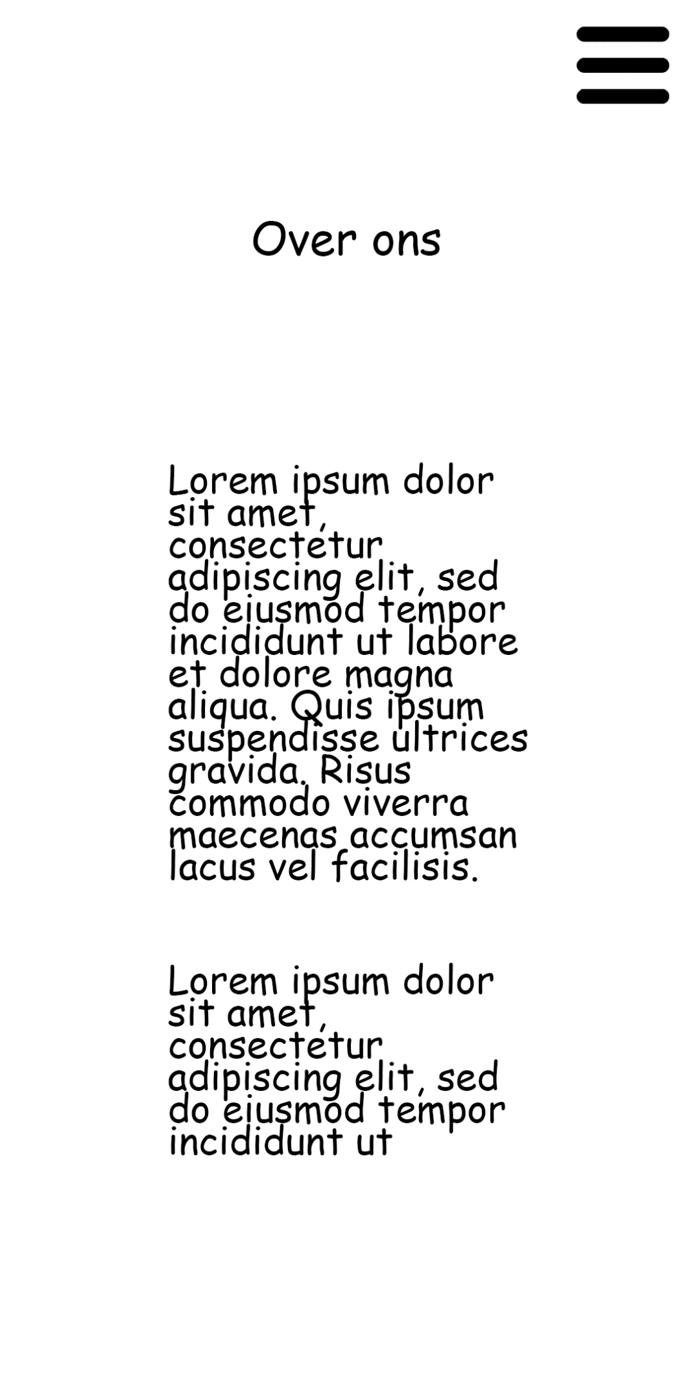

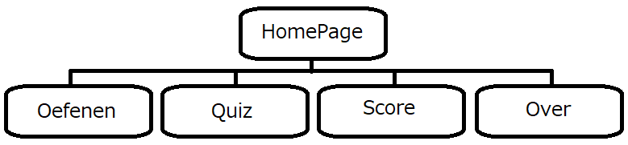

|  |  |  |  |
| --- | --- | --- | --- |
| **Naam pagina** | **Formulier** | **Functie** | **Afwijkend ontwerp** |
| Home pagina | Nee | Welkomst berichtje met misschien wat info over de app | Nee |
| Oefenen | Ja | Gebruiker kan oefenen in een categorie | Nee |
| Quiz | Ja | Gebruiker kan zijn kennis testen met een quiz | Nee |
| Score | Nee | Gebruiker kan scores zien van gemaakte quizes | Nee |
| About | Nee | Gebruiker kan informatie vinden over de ontwikkelaars | Nee |

# 

# Technisch ontwerp

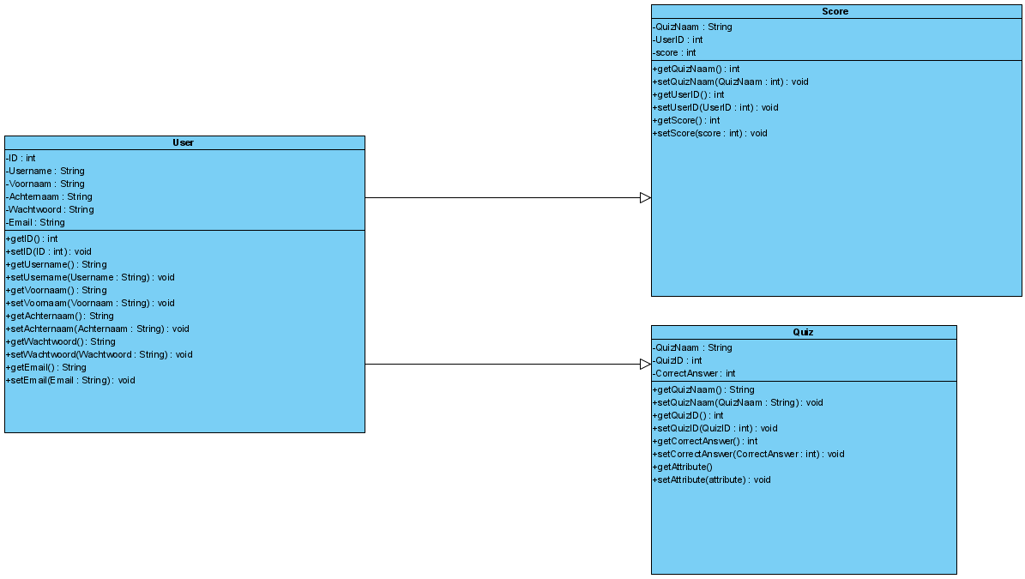

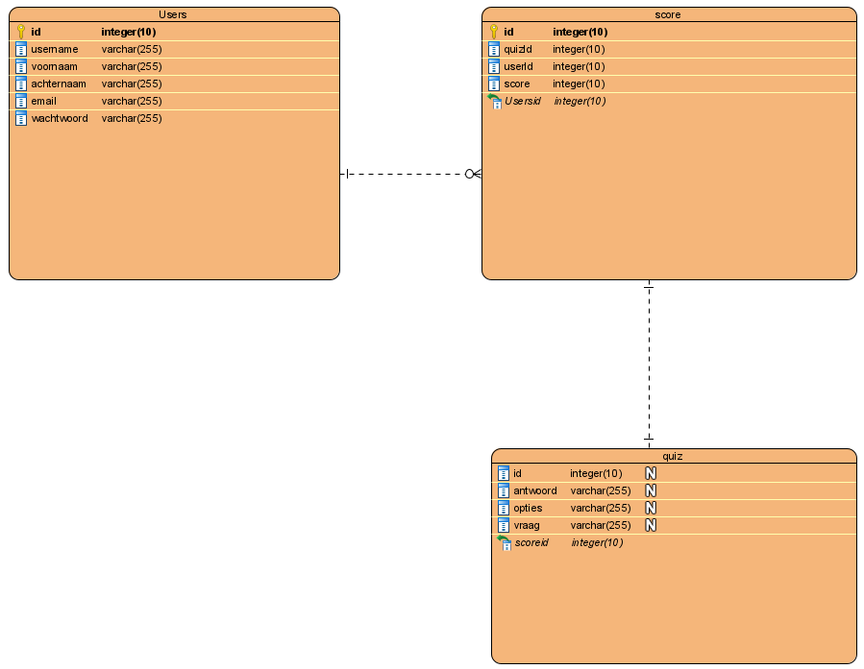

# Ontwikkelomgeving

|  |  |
| --- | --- |
| **Apparaat** | **Vereisten** |
| Computer | 2 GHz of sneller (64 bit)  4GB RAM  8GB opslag |
| Netwerkkabels | Cat 5e 10 meter |
| Monitor | FHD 60hz 20 inch of meer |
| Video kabel (hdmi, displayport, vga) | 1-3 meter |

|  |  |  |
| --- | --- | --- |
| Software | Versie | Installatie |
| Windows | 10 | Standaard |
| PhpStorm | Laatste | Standaard |
| Chrome | Laatste | Standaard |

# Realisatie

# Oplevering

# Nazorg